
SUPERINTENDENCIA DEL SISTEMA FINANCIERO

FECHA: 01/03/2023
Versión pública según Art. 30 LAIP.

Por supresión de información confidencial. Art. 24 Lit. c. LAIP.

SSF 2023
ORDEN DE COMPRA No. 71

PROVEEDOR: RODRIGO SALVADOR MENDEZ JUAREZ
NIT: xxxxxxxxxxxxxxxxx
UNIDAD SOLICITANTE: COMUNICACIONES ADMINISTRADOR O.C.: MAYRA BERNAL FAVOR SUMINISTRAR LO SIGUIENTE:
CANTIDAD | CODIGO | DESCRIPCION COSTO | UNITARIO | COSTO TOTAL
20 | 410601 | GASTOS EN EVENTOS | 2.7500 | 55.00
 |  | ADQUISICIÓN DE PAQUETES DE SEMINARIO PARA LOS
 |  | PARTICIPANTES DE LA REUNIÓN DEL COMITÉ DE GESTIÓN Y RESOLUCIÓN DE CRISIS -CCSBSO. 02 DE MARZO: COFFE BREAK AM QUE INCLUYA UNA PORCIÓN SALADA Y
 |  | BEBIDA.
20 | 410601 | GASTOS EN EVENTOS | 3.7500 | 75.00
 |  | ALMUERZOS QUE INCLUYE BEBIDA
20 | 410601 | GASTOS EN EVENTOS | 2.7500 | 55.00
 |  | BREAK PM, UNA PORCIÓN DULCE Y BEBIDA
20 | 410601 | GASTOS EN EVENTOS | 2.7500 | 55.00
 |  | 03 DE MARZO: COFFE BREAK AM QUE INCLUYA UNA PORCIÓN SALADA Y BEBIDA.
20 | 410601 | GASTOS EN EVENTOS | 3.7500 | 75.00
 |  | ALMUERZOS QUE INCLUYE BEBIDA.
20 | 410601 | GASTOS EN EVENTOS | 2.7500 | 55.00
 |  | BREAK PM, UNA PORCIÓN DULCE Y BEBIDA.
1 | 410601 | GASTOS EN EVENTOS | 0.0000 | 0.00
 |  | LUGAR DE ENTREGA:
 |  | INSTALACIONES DEL INSTITUTO ESPECIALIZADO DE FORMACIÓN DIPLOMÁTICA, DEL MINISTERIO DE RELACIONES EXTERIORES, UBICADAS EN CALLE EL
 |  | PEDREGAL, BULEVAR CANCILLERÍA. CIUDAD MERLIOT, ANTIGUO CUSCATLÁN.
 |  | TIEMPO DE ENTREGA: 2 Y 3 DE MARZO 2023.

(1622)

REQUERIMIENTO No. 102/2023
ANALISTA: MICHELLE BELLOSO
BIEN SERVICIO X

SON: TRESCIENTOS SETENTA US DÓLARES 00/100

TOTAL: 370.00

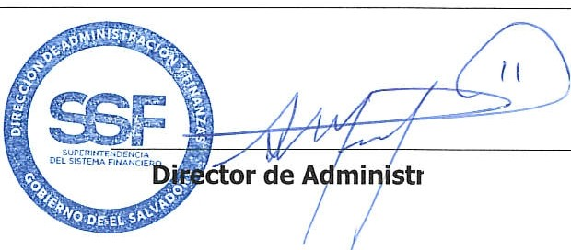
ORIGINAL
ación y Finanzas

